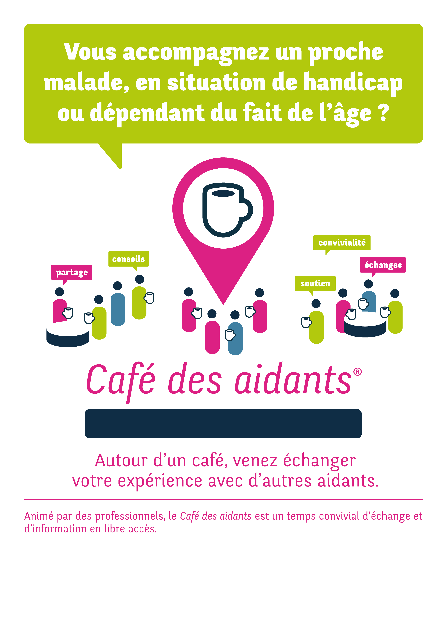

Organisé par :

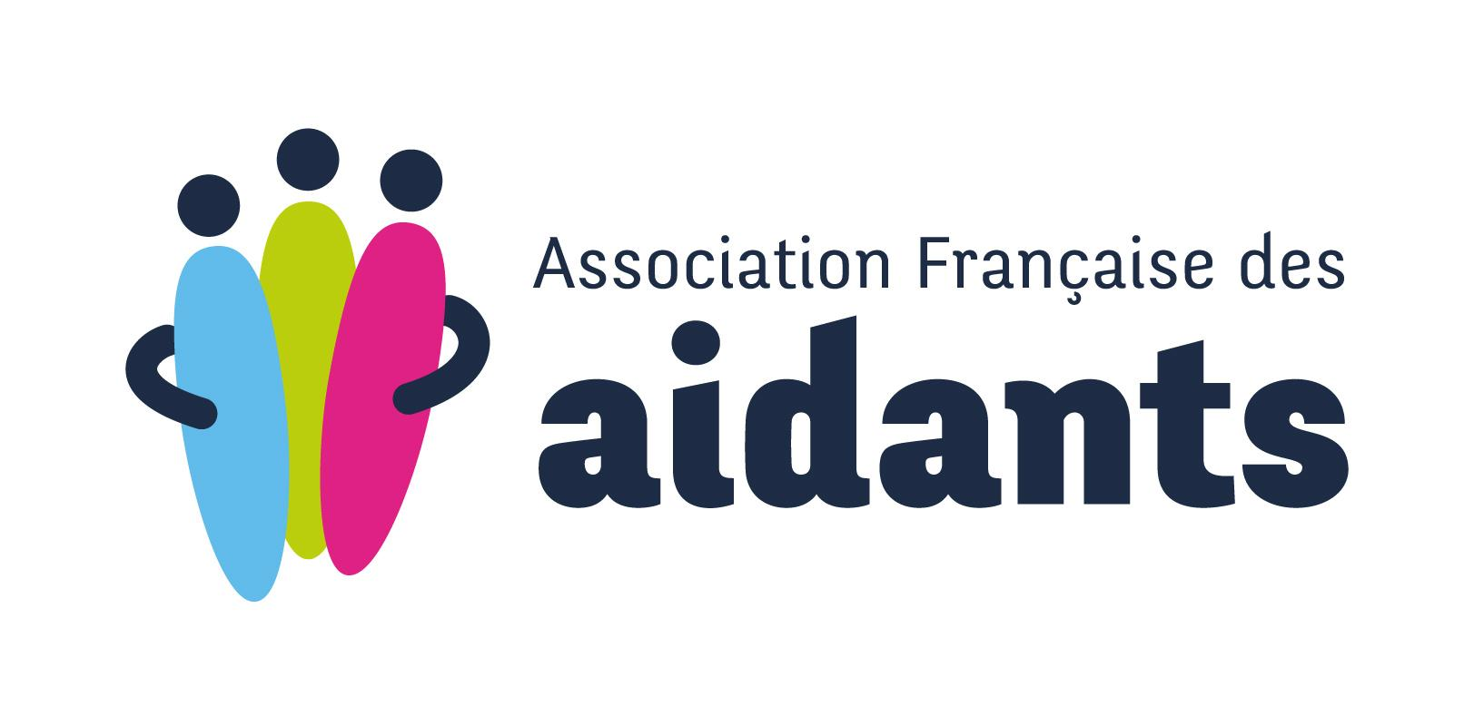

Le *Café des aidants* est soutenu par nos partenaires :

Avec le soutien de :

Nous vous donnons rendez-vous, **un Mardi par mois, de 14h30 à 16h00** autour d’un thème.

À cette adresse : **Centre Culturel Départemental – Abbaye de Saint-Riquier, Place de l’église, 80135 Saint-Riquier**

Contact : **03 65 17 02 64 – pfrabbeville@nouvelleforge.com**

**De la Baie de Somme**